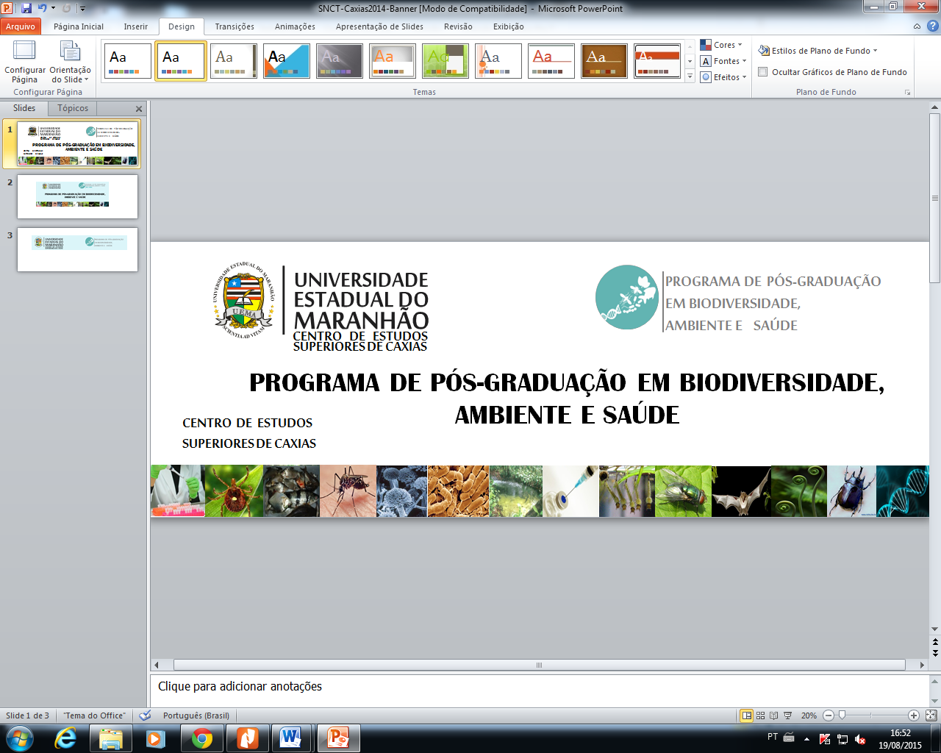
UNIVERSIDADE ESTADUAL DO MARANHÃO – UEMA
CENTRO DE ESTUDOS SUPERIORES DE CAXIAS - CESC
PROGRAMA DE PÓS-GRADUAÇÃO EM BIODIVERSIDADE, AMBIENTE E SAÚDE - PPGBAS

<NOME DO AUTOR>

<TÍTULO DA DISSERTAÇÃO ou qualificação>
<SUBTÍTULO DA DISSERTAÇÃO (SE HOUVER)>

Caxias - MA
2016

<NOME DO AUTOR>

<TÍTULO DA DISSERTAÇÃO ou qualificação>
<SUBTÍTULO DA DISSERTAÇÃO (SE HOUVER)>

Dissertação ou Qualificação de Mestrado apresentada ao Programa de Pós-Graduação em Biodiversidade, Ambiente e Saúde – PPGBAS/CESC/UEMA, como parte dos requisitos para obtenção do título de Mestre em Biodiversidade, Ambiente e Saúde.
Orientadora:

Caxias - MA
2016

NÃO NECESSÁRIA NA QUALIFICAÇÃO

Sobrenome, Nome do autor.

Aspectos ecológicos, socioambientais e Educação Ambiental aplicados na conservação de Kinosternon scorpioides em comunidades da Baixada Maranhense 117f

Dissertação (Mestrado) – Curso de Pós-Graduação em Biodiversidade, Ambiente e Saúde, Universidade Estadual do Maranhão, 2016.

Orientador:

1. Educação Ambiental. 2. Percepção Ambiental. 3. Conservação 4. Quelônios. 5. Kinosternon scorpioides I.Título

CDU: 00

<NOME DO AUTOR>

<TÍTULO DA DISSERTAÇÃO ou qualificação>
<SUBTÍTULO DA DISSERTAÇÃO (SE HOUVER)>

Dissertação ou Qualificação de Mestrado apresentada ao Programa de Pós-Graduação em Biodiversidade, Ambiente e Saúde – PPGBAS/CESC/UEMA, como parte dos requisitos para obtenção do título de Mestre em Biodiversidade, Ambiente e Saúde.
Orientadora:

Aprovada em _____/_____/______

BANCA EXAMINADORA

_________________________________________________________
(Orientadora)

_________________________________________________________
(membro)
IES do membro

________________________________________________________________
(membro)
IES do membro

________________________________________________________________
(suplente)
IES do suplente

NÃO NECESSÁRIO NA QUALIFICAÇÃO

Página opcional reservada para dedicatórias, as quais devem ser escritas em itálico, alinhadas à direita e posicionadas na base da página. Exclua esta página se não for incluir nenhuma dedicatória.

NÃO NECESSÁRIO NA QUALIFICAÇÃO

Página opcional reservada para uma epígrafe, a qual deve ser escrita em itálico, alinhada à direita e posicionada na base da página. Exclua esta página se não for incluir nenhuma epígrafe.
AGRADECIMENTOS

NÃO NECESSÁRIO NA QUALIFICAÇÃO

RESUMO

ABSTRACT

LISTA DE SIGLAS
Página opcional. Exclua esta página se não incluir siglas.

LISTA DE FIGURAS

Figura 1 - Exemplar de Kinosternon scorpioides.........................................................
Figura 2 - Ocorrência de Kinosternon scorpioides no Brasil.......................................

LISTA DE TABELAS

Tabela 1. Exemplo de tabela
Tabela 2. .

sumário

1. INTRODUÇÃO .................................................................................................................

2. OBJETIVOS ......................................................................................................................

2.1 Objetivo geral .......................................................................................................

2.2 Objetivos específicos ........................................................................................
3. METODOLOGIA..............................................................................................................

4. RESULTADOS...................................................................................................................

5. DISCUSSÃO.......................................................................................................................

6. CONSIDERAÇÕES FINAIS ............................................................................................

7. REFERÊNCIAS.................................................................................................................
APÊNDICE . ..........................................................................................................................

NA QUALIFICAÇÃO, seguindo o regimento o discente deve apresentar pelo menos um capítulo pronto nas normas do periódico no qual será enviado

NA DISSERTAÇÃO, seguindo o regimento as dissertações do mestrado deverão ser redigidas em língua portuguesa e/ou inglesa. Quando em forma de artigos científicos, estes poderão ser redigidos em língua inglesa e estarem de acordo com as normas da revista aos quais serão ou foram submetidos.

QUALIFICAÇÃO E DISSERTAÇÃO QUE SEGUIRÃO A REDAÇÃO DE ARTIGOS DEVERÃO APRESENTAR CAPA E ELEMENTOS INTRODUTORIOS E CONSIDERAÇÕES FINAIS.

